Mô tả Dự án RS-Management

1. Mô hình layer
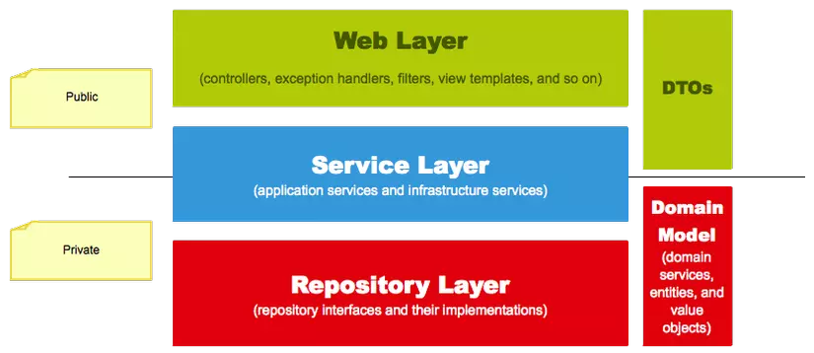
Web Layer (Presentation Layer):

Lớp này có nhiệm vụ chính giao tiếp với người dùng. Nó gồm các thành phần giao diện (api, web form…) và thực hiện các công việc như nhập liệu, hiển thị dữ liệu, kiểm tra tính đúng đắn dữ liệu trước khi gọi lớp Business Logic Layer (BLL).

Service Layer (Business Logic Layer):

Đây là nơi đáp ứng các yêu cầu thao tác dữ liệu của GUI layer, xử lý chính nguồn dữ liệu từ Presentation Layer trước khi truyền xuống Data Access Layer và lưu xuống hệ quản trị CSDL.
Đây còn là nơi kiểm tra các ràng buộc, tính toàn vẹn và hợp lệ dữ liệu, thực hiện tính toán và xử lý các yêu cầu nghiệp vụ, trước khi trả kết quả về Presentation Layer.

Repository Layer (Data Access Layer):
Lớp này có chức năng giao tiếp với hệ quản trị CSDL như thực hiện các công việc liên quan đến lưu trữ và truy vấn dữ liệu ( tìm kiếm, thêm, xóa, sửa,…).

2. Base

2.1 Persistence

2.1.1 Entity
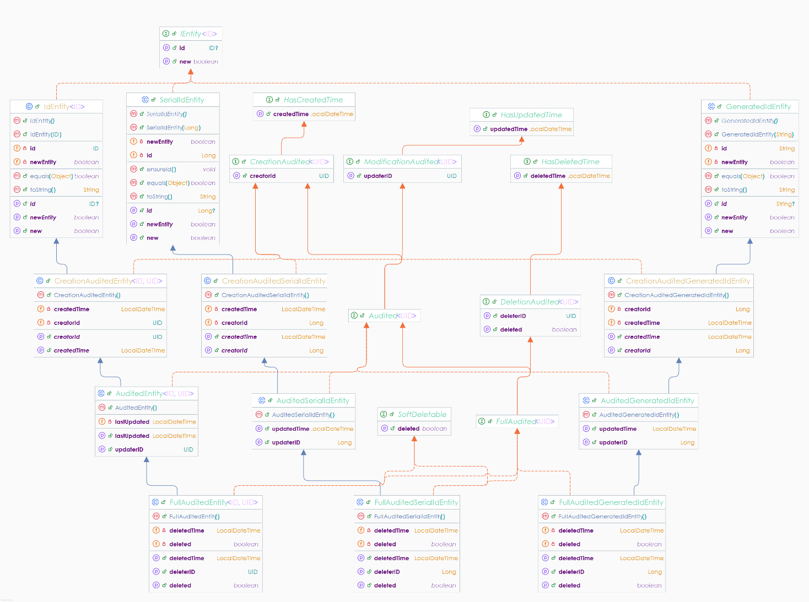
- IEntity<ID extends Serializable> là interface cha đại diện cho tất cả các model.
- SerialIdEntity là abstract class implements IEntity đại diện cho các model có ID kiểu số.
- GeneratedIdEntity là abstract class implements IEntity đại diện cho các model có ID kiểu chuỗi.
- HasCreatedTime là interface được implements khi model cần có thông tin về thời gian tạo.
- HasUpdatedTime là interface được implements khi model cần có thông tin về thời gian chỉnh sửa.
- HasDeletedTime là interface được implements khi model cần có thông tin về thời gian xóa.
- SoftDeltetable là interface đượ implements khi model muốn có khả năng xóa mềm.
- CreationAudited, ModificationAudited, DeletionAudited là các interface lần lượt extends 3 interfaces tương ứng ở trên nhưng có thêm thông tin về ID của người thực hiện,dùng khi model cần có thông tin về người thực hiện các thao tác thêm, sửa, xóa.
- Audited<UID> là interface extends CreationAudited<UID> và ModificationAudited<UID> đại diện cho các thông tin audit cơ bản của một model như thời gian tạo, ai tạo, thời gian sửa, ai sửa. Các model muốn có các thông tin audit cơ bản cần implements interface này.
- FullAudited<UID> là interface extends Audited<UID> đại diện cho thông tin audit đầy đủ của một model: thời gian tạo, người tạo, thời giản sửa, người sửa, thời gian xóa, người xóa.
- Class AuditedEntity<ID extends Serializable, UID extends Serializable> sẽ cài đặt các phương thức từ interface Audited<UID> và khóa chính ID trong model này sẽ là kiểu dữ liệu là tùy ý mặc định tức là khóa chính sẽ không được auto set thì có nghĩa là người dùng phải nhập tay hoặc theo phương thức nào đó.
- Class CreationAuditedGeneratedIdEntity extends GeneratedIdEntity sẽ cài đặt các phương thức từ interface CreationAudited<Long> ở đây thì kiểu dữ liệu của ID sẽ được gán cứng là String. Và ID sẽ không được hibernate tự động generate ra mà do hệ thống tự động random ra UUID.random.toString() và set vào ID.Trong model này sẽ có thêm các trường là "created_at", ”created_by”, các trường này tương ứng với việc ai tạo, tạo khi nào.
- Class CreationAuditedSerialIdEntity sẽ cài đặt các phương thức từ interface CreationAudited<Long> ở đây kiểu dữ liệu sẽ được gán cứng là long. Id kiểu SnowFlake được sinh tự động bằng một SnowFlakeIdGenerator trước khi lưu vào database. Trong model này sẽ có thêm các trường là "created_at", ”created_by”, các trường này tương ứng với việc ai tạo, tạo khi nào.
- 2 Class là AuditedSerialIdEntity và AuditedGeneratedIdEntity đều implements Audited<UID>. Việc implements class này model sẽ có thêm các trường “updated_at”, “updated_by” tương ứng với ai sửa, sửa khi nào.
- Class AuditableDbEntry<ID extends Serializable> sẽ kế thừa từ class BaseDbEntry<ID> và cài đặt các phương thức từ AuditableEntity<ID>. Trong model này sẽ có thêm các trường là "created_time", ”created_id”, ”last_updated_time”, ”last_updated_id”, các trường này tương ứng với việc ai tạo, tạo khi nào, ai sửa, sửa khi nào.
- Class FullAuditedSerialIdEntity kế thừa AuditedSerialIdEntity và cài đặt các method từ 2 interface FullAudited<UID> và SoftDeletable. Tức là model này sẽ có cả trường id (kiểu SnowFlake) và “created_at”, “created_by”, “updated_at”, “updated_by” từ lớp cha, ngoài ra còn có thêm các trường “deleted”, “deleted_at” ,”deleted_by” tương ứng với đã xóa chưa, xóa khi nào, xóa bởi ai.
- Class FullAuditedGeneratedIdEntity kế thừa AuditedSerialIdEntity và cài đặt các method từ 2 interface FullAudited<UID> và SoftDeletable. Tức là model này sẽ có cả trường id (kiểu UUID v4) và “created_at”, “created_by”, “updated_at”, “updated_by” từ lớp cha, ngoài ra còn có thêm các trường “deleted”, “deleted_at” ,”deleted_by” tương ứng với đã xóa chưa, xóa khi nào, xóa bởi ai.

2.1.2 Repository
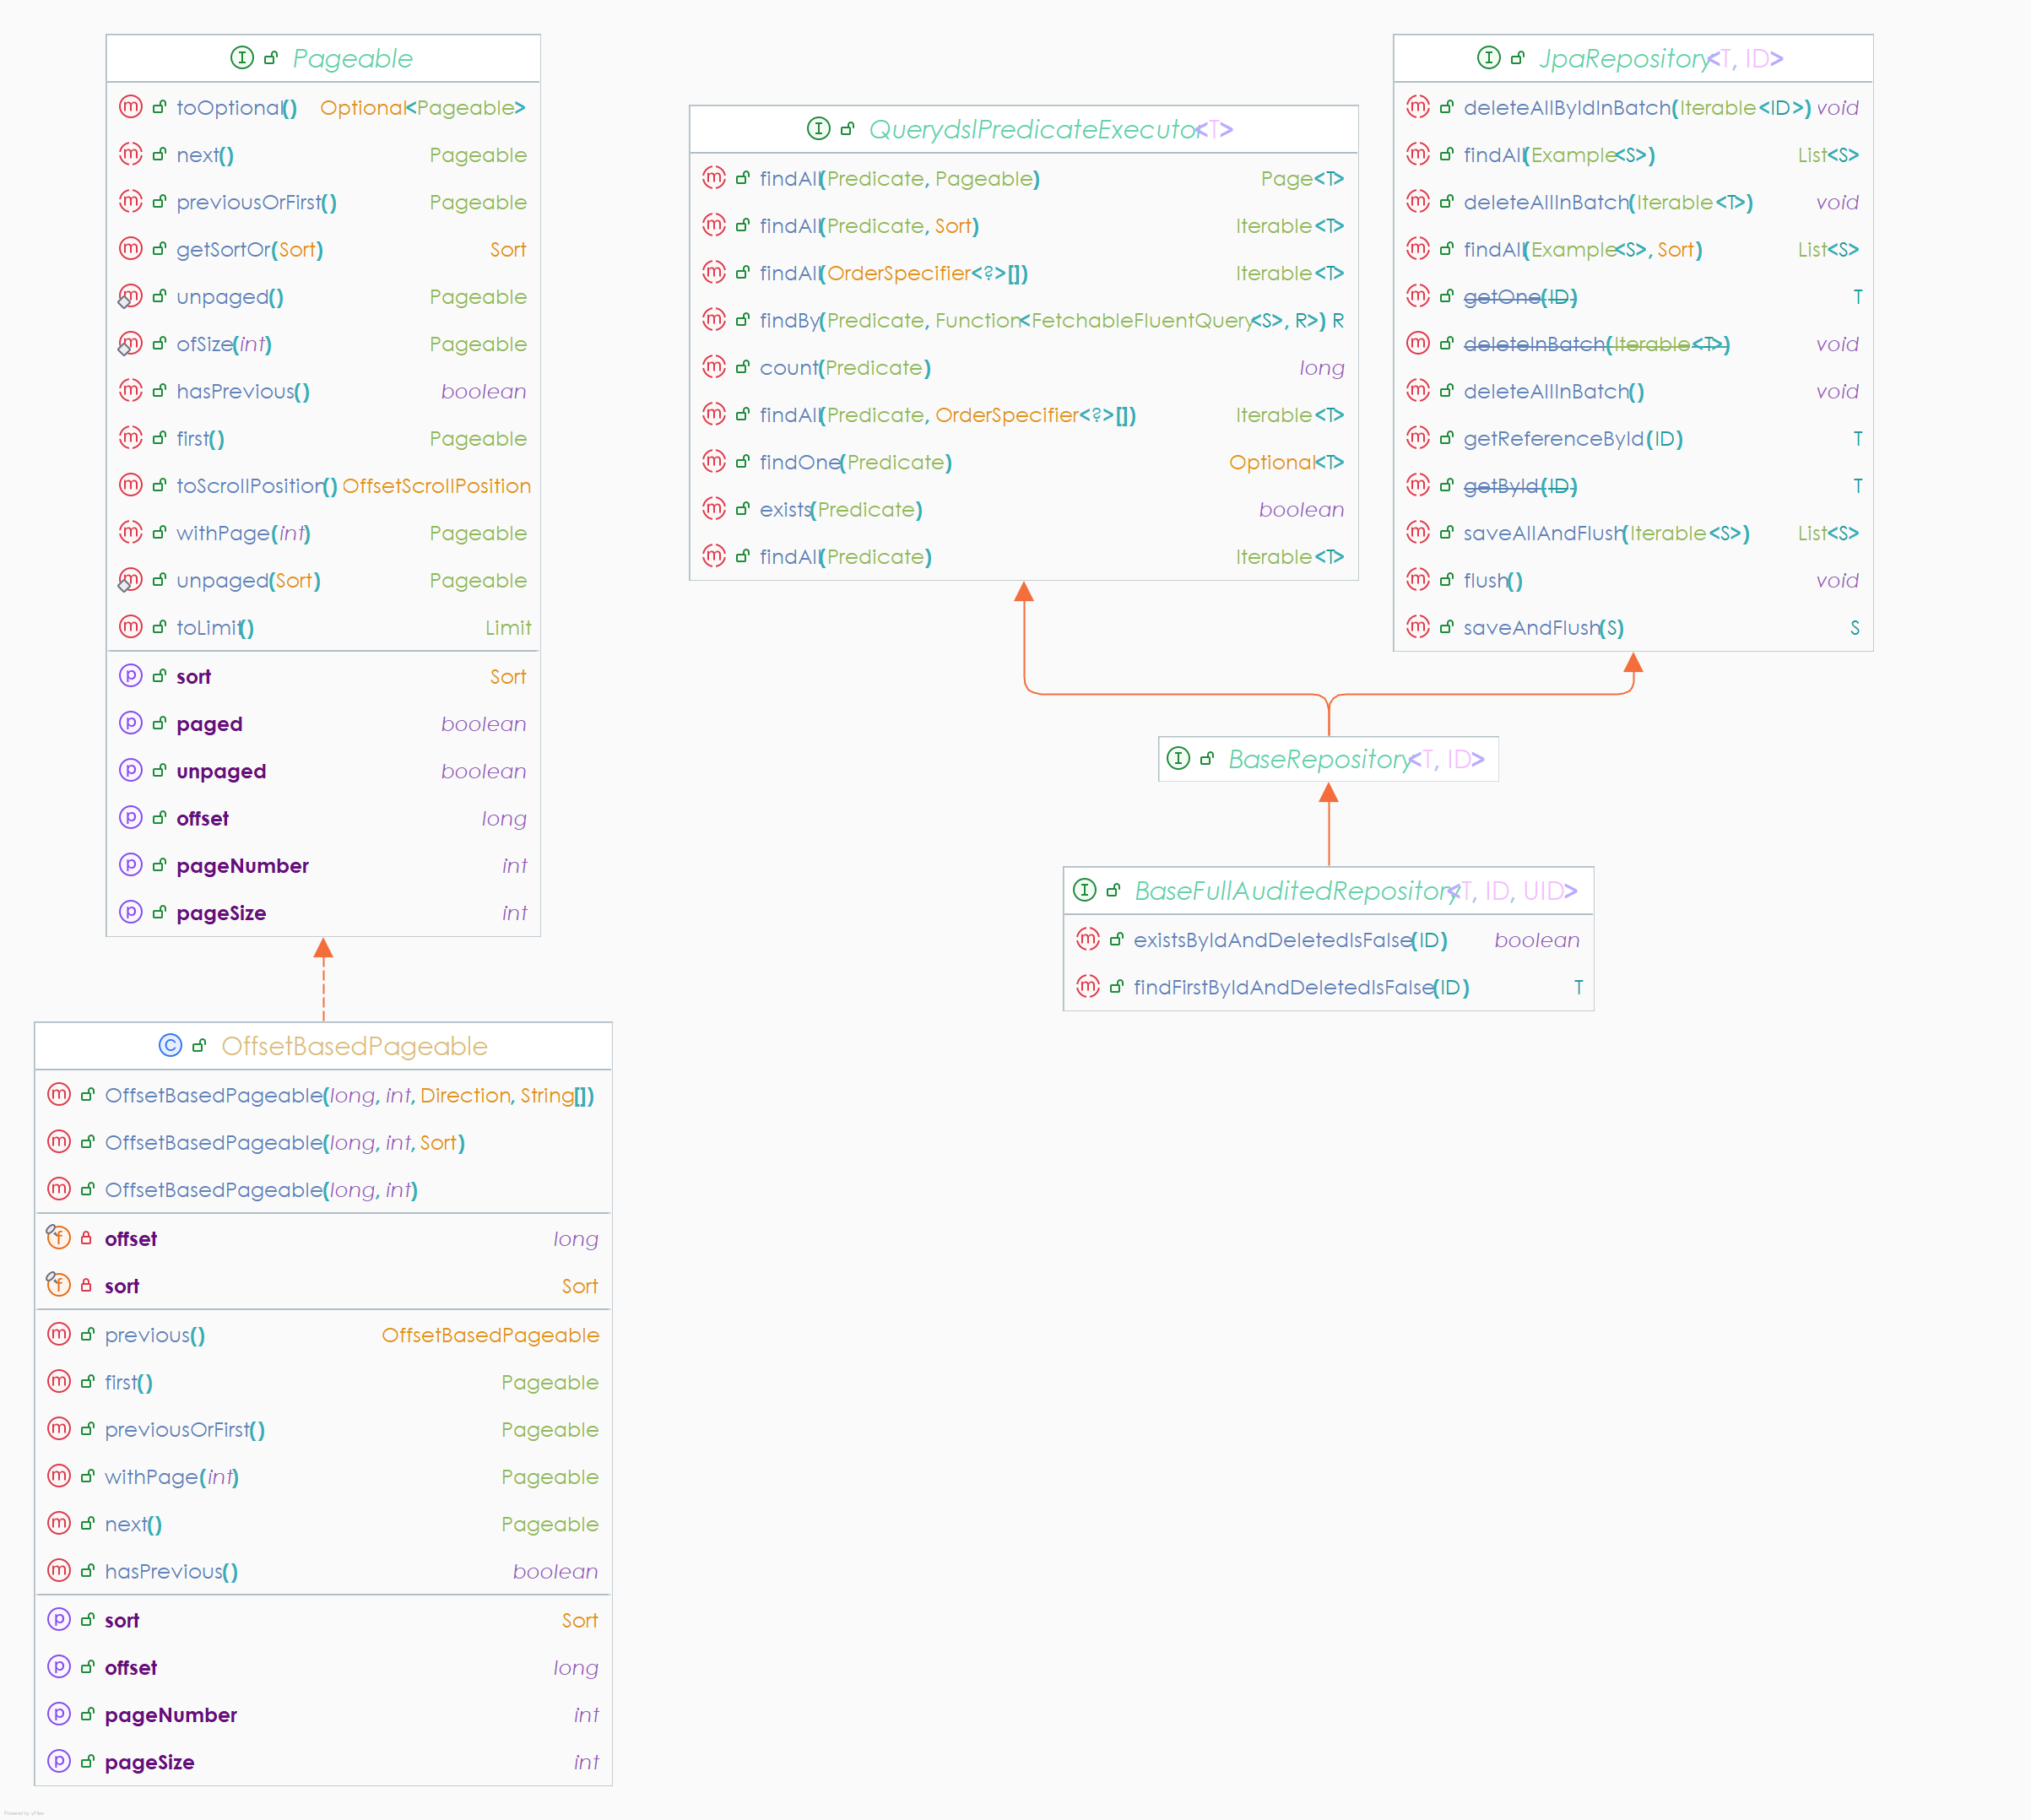
- Interface BaseRepository<T extends IEntity<ID>, ID extends Serializable> sẽ kế thừa từ interface JpaRepository<T, ID>, QuerydslPredicateExecutor<T> sẽ có các phương thức CRUD built-in, và QuerydslPredicateExecutor sẽ cung cấp tùy chọn cho câu query dynamic hơn và có thể reusable.
- Interface BaseFullAuditedRepository<T extends IEntity<ID> & FullAudited<UID>, ID extends Serializable, UID extends Serializable> sẽ kế thừa BaseRepository<T, ID>. Ngoài các phương thức ở BaseRepository sẽ có thêm các phương thức:
  - findFirstByIdAndDeletedIsFalse(ID id): lấy một dữ liệu theo id chưa bị chuyển trạng thái xóa (deleted==false)
  - existsByIdAndDeletedIsFalse(ID id): kiểm tra có tồn tại đối tượng theo id mà chưa bị chuyển trạng thái xóa
- Class OffsetBasedPageable cài đặt các phương thức từ interface Pageable sẽ custom lại phân trang theo kiểu offset limit.

2.2 Service

2.2.1 Dto

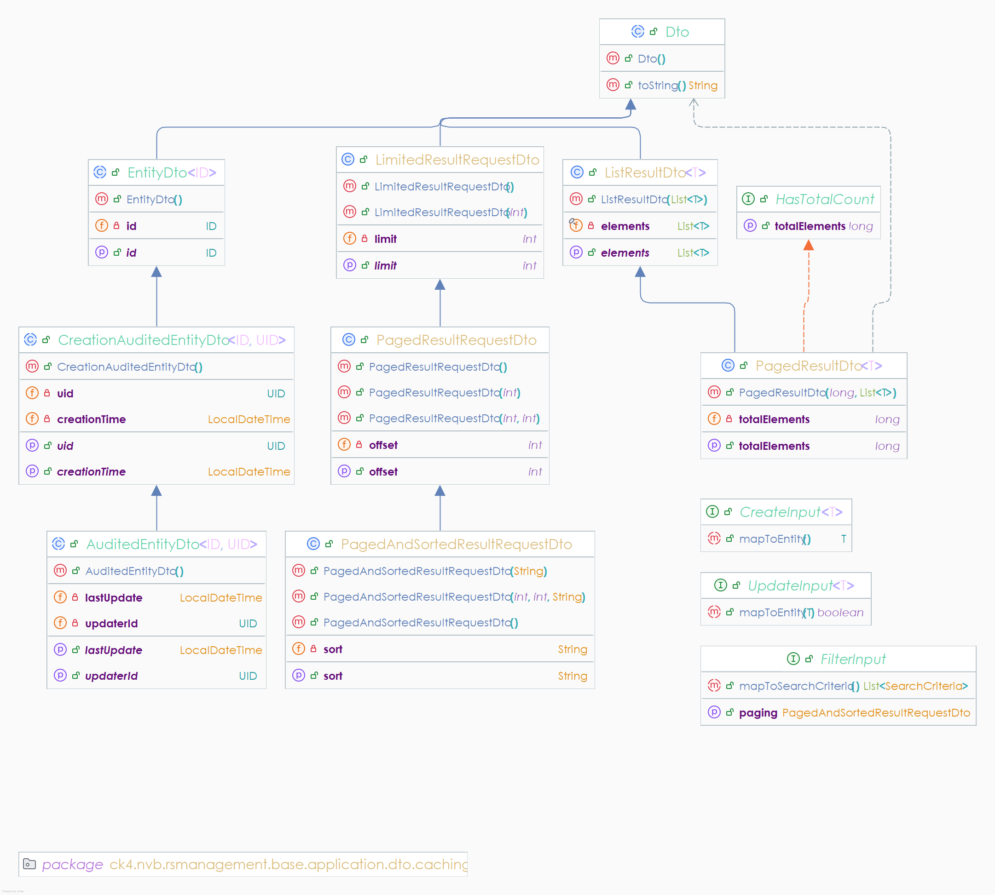
Controller nhận DTO > Service chuyển DTO thành model hoặc entity, rồi xử lý > Repository nhận Entity đưa vào DB.
- Class Dto sẽ là Class cha của các dto. Trong class có method toString() sẽ chuyển đổi sang chuỗi Json
- Class EntityDto<ID extends Serializable> sẽ kế thừa Dto và có thêm trường ID dùng để tạo các class Dto có thông tin về ID.
- Class ListResultDto<T> kế thừa Dto chứa method trả về 1 danh dách các model.
- Class LimitedResultRequestDto kế thừa Dto dùng để đặt và thay đổi số lượng kết quả trả về trong 1 lần gọi API.
- Class PagedResultRequestDto kế thừa LimitedResultRequestDto để thêm và sửa thông tin về số thứ tự của trang dữ liệu hiện tại.
- Class PagedAndSortedResultRequestDto kế thừa PagedResultRequestDto để thêm và sửa thông tin về các trường dữ liệu được sắp xếp. Hoặc có thể truyền là PagedAndSortedResultRequestDto (int offset, int limit, String sort)
Ex. PagedAndSortedResultRequestDto (0, 50, “+id”) → lấy ra page 0 với 50 item và sort theo id ASC
Pattern là: (+)column1,(-)column2,…
Có thể sort theo nhiều field PagedAndSortedResultRequestDto(0, 50, “+id,-name,”)
- HasTotalCount là interface được implements cho các custom class để phân trang chứa thông tin tổng số bản ghi.
- Class PagedResultDto kế thừa ListResultDto<T> và triển khai interface HasTotalCount sẽ chứa thông tin về số lượng bản ghi và dữ liệu về các bản ghi.
- Interface CreateInput<T extends Serializable> là class đại diện cho dữ liệu được thêm mới.Method mapToEntity(): T (Các class implements cần triển khai method này với mục đích convert từ Dto model sang Entity model) .
- Interface UpdateInput<T extends Serializable> là class đại diện cho dự liệu dùng để update của 1 model. Method mapToEntity(): boolean (Mục đích là khi dữ liệu cần cập nhật có sự thay đổi so với dữ liệu trong entity ở một điểm nào đó thì xác nhận hành vi cập nhật đó, nếu không có sự khác biệt thì sẽ không cập nhật).

2.2.2 Filter
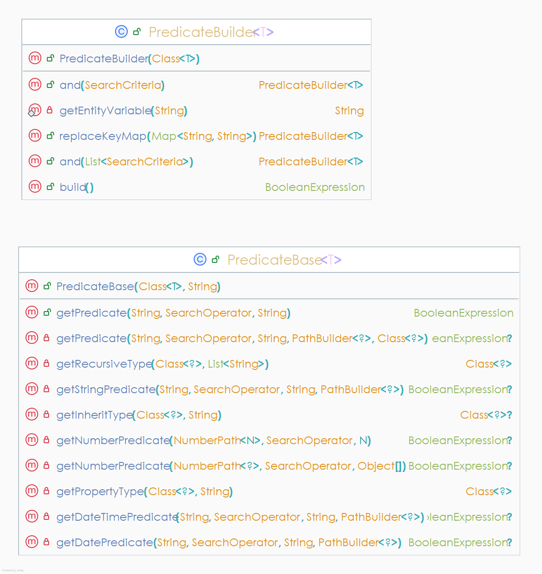
Dynamic Query Builder bao gồm hai class chính được thiết kế để xây dựng các truy vấn động sử dụng QueryDSL, cho phép tạo ra các điều kiện tìm kiếm phức tạp một cách linh hoạt và type-safe.
PredicateBase là class core chịu trách nhiệm tạo ra các boolean expressions từ các tiêu chí tìm kiếm đơn lẻ. Class này xử lý việc mapping từ search criteria sang QueryDSL predicates.
Hỗ trợ đa dạng kiểu dữ liệu
- Số học: Integer, Long, Double với các operator như EQUALS, GREATER_THAN, LESS_THAN, BETWEEN
- Boolean: Chỉ hỗ trợ operator EQUALS
- String: Hỗ trợ EQUALS (ignore case) và CONTAINS (ignore case)
- Thời gian: LocalDate và LocalDateTime với đầy đủ comparison operators
- Multi-value: Hỗ trợ multiple values được phân tách bằng dấu gạch dưới (_)

- Class PredicateBase có method chính:
  - public BooleanExpression getPredicate(String key, SearchOperator operator, String value).
  - Class<?> getInheritType(Class<?> clazz, String property) hỗ trợ tìm kiếm trường trong cây gia phả của class đó.
- Class PredicateBuilder<T> là class builder pattern cho phép tạo ra các complex queries bằng cách kết hợp nhiều search criteria với nhau.
  - Sử dụng method chaining để tạo ra cú pháp dễ đọc và dễ sử dụng:
ex:
PredicateBuilder<User> builder = new PredicateBuilder<>(User.class)
.and(new SearchCriteria("name", SearchOperator.CONTAINS, "John"))
.and(new SearchCriteria("age", SearchOperator.GREATER_THAN, "18"));
  - Cho phép mapping key names để thay đổi field names trong query:
ex:
Map<String, String> keyMap = Map.of("userName", "user.name");
builder.replaceKeyMap(keyMap);
  - Các method chính:
and(SearchCriteria criteria)
->Thêm một điều kiện tìm kiếm vào builder
and(List<SearchCriteria> criterias)
->Thêm nhiều điều kiện tìm kiếm cùng lúc
replaceKeyMap(Map<String, String> replaceKeyMap)
->Thiết lập mapping cho field names
build()
->Tạo ra BooleanExpression cuối cùng từ tất cả criteria đã được thêm vào.

2.2.3 Service logic
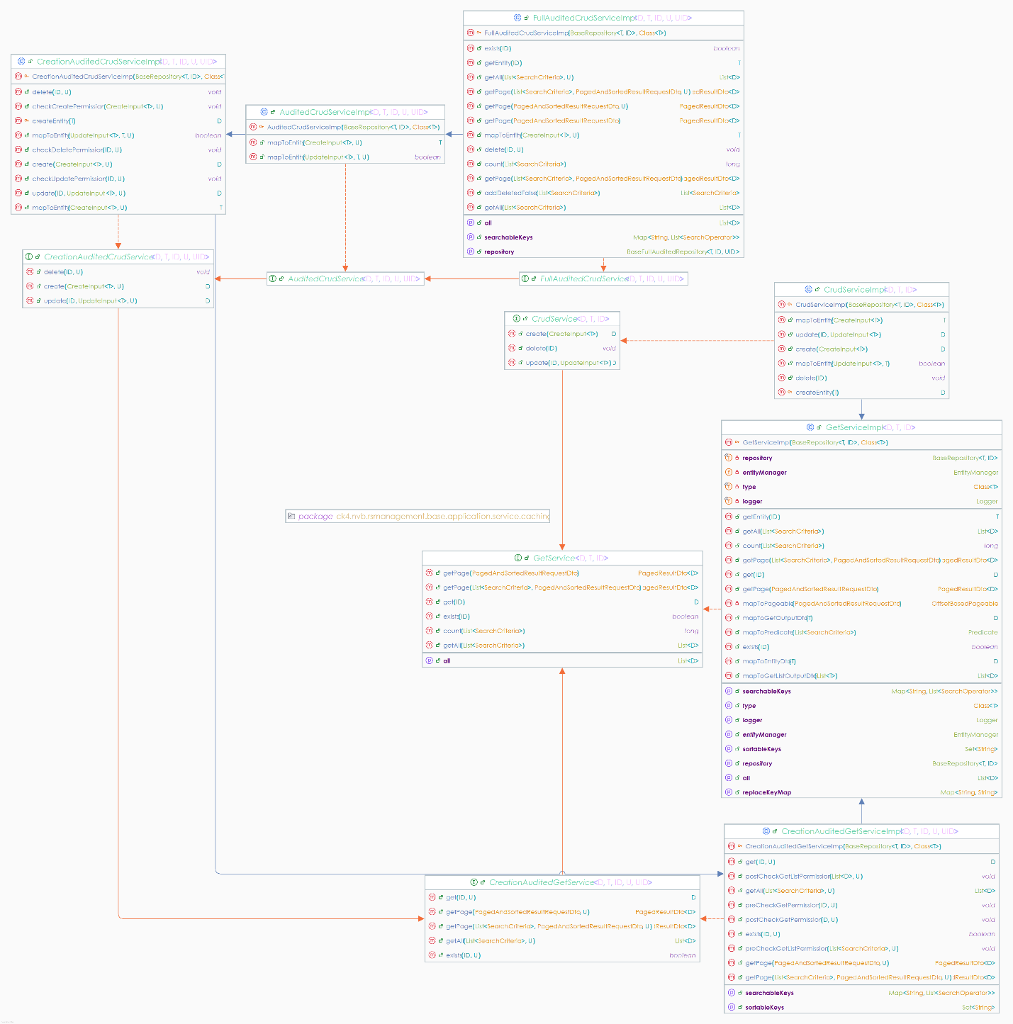
- Interface GetService<D, T, ID> chứa các method:
  - getPage(PagedAndSortedResultRequestDto) : PagedResultDto<D> (trả về 1 trang dữ liệu theo yêu cầu phân trang).
  - getPage(List<SearchCriteria>, PagedAndSortedResultRequestDto) : PagedResultDto<D> (trả về một trang dữ liệu theo yêu cầu phân trang, dữ liệu được lọc thỏa mãn với danh sách các điều kiện truyền vào).
  - get(ID) : D (tìm kiếm 1 model theo ID của nó, trả về Dto của model đó)
  - exists(ID) : boolean (kiểm tra xem có tồn tại bản ghi có ID được truyền vào không).
  - count(List<SearchCriteria>) : long (trả về số lượng bản ghi thỏa mãn điều kiện được truyền vào).
  - getAll(List<SearchCriteria>): List<D> (trả về 1 danh sách Dto mà model của nó thỏa mãn điều kiện truyền vào).
- Class GetServiceImpl<D, T, ID> implements interface GetService và triển khai các method của nó. Ngoài ra có thêm các method:
  - mapToEntityDto(T) : D (để map dữ liệu từ 1 model sang Dto của nó). Method này là abstract và các class extends GetServiceImpl cần triển kahi method này.
  - mapToGetOutputDto(T) : D (để map dữ liệu từ 1 model sang Dto trả về của nó).
  - mapToGetListOutputDto(List<T>) : List<D> (để map từ 1 danh sách các model thành Dto của các model đó và trả về 1 danh sách các Dto)
  - getSortableKeys() : Set<String> (để sửa và lấy ra danh sách các trường – key được phép sắp xếp của một model nào đó. Mặc định class GetServiceImpl đã thêm key “id” vào danh sách các trươnngf được phép sắp xếp của các model mà service của nó extends GetServiceImpl, nếu muốn chỉnh sửa như thêm bớt các trường cần sắp xếp, các service cụ thể đó cần overide lại method này).
  - getSearchableKeys() : Map<String, List<SearchOperator>> (để sửa và lấy ra danh sách các trường – key được phép tìm kiếm và các toán tử tìm kiếm được phép trên trường-key đó của một model nào đó. Mặc định class GetServiceImpl đã thêm key “id” và toán tử EQUALS vào danh sách các trường được phép tìm kiếm của các model mà service của nó extends GetServiceImpl, nếu muốn chỉnh sửa như thêm bớt các trường và toán tử được phép sử dụng khi cần tìm kiếm, các service cụ thể đó cần overide lại method này).
  - mapToPageable(PagedAndSortedResultRequestDto) : OffsetBasedPageable (method này sẽ parse và xử lý dữ liệu của 1 PagedAndSortedResultRequestDt truyền vào như phân tích yêu cầu sắp xếp.. và trả về một OffsetBasedPageable đã chuẩn hóa).
  - mapToPredicate(List<SearchCriteria>) : Predicate (dùng để parse danh sách các điều kiện (SearchCriteria) truyền vào thành 1 Predicate để QuerydslExecutor hiểu và thực thi truy vấn.
- Class CreationAuditedGetServiceImpl<D, T, ID, U, UID> implements interface CreationAuditedGetService và kế thừa GetServiceImpl có thêm các method pre và post check với thao tác lấy dữ liệu (get) để kiểm tra quyền,…
- Interface CreationAuditedGetService<D, T, ID, U, UID> kế thừa GetService và với mỗi method yêu cầu truyền thêm một Dto của User class để lưu vết thông tin của người thao tác trên dữ liệu.
- Class CreationAuditedCrudServiceImpl<D, T, ID, U, UID> implements CreationAuditedCrudService và kế thừa CreationAuditedGetServiceImpl và triển khai đầy đủ các method pre-post checking, create, update, delete, mapToEntity.
- Interface CreationAuditedCrudService<D, T, ID, U, UID> có các method create, update, delete cơ bản cùng với thông tin về người thực hiện
- Interface AuditedCrud Service<D, T, ID, U, UID> extends từ CreationAuditedCrudService<D, T, ID, U, UID>
- Interface CrudService<D, T, ID> kế thừa từ GetService và có thêm các method thêm sửa xóa trên dữ liệu:
  - create(CreateInput<T>) : D (phương thức tạo mới một model, yếu cầu truyền vào 1 Dto có kiểu CreateInput và trả về một Dto sau khi tạo mới thành công).
  - update(ID, UpdateInput<T>) : D (phương thức cập nhật thông tin của một model, yêu cầu truyền vào ID của model và một Dto kiểu UpdateInput<T> chứa thông tin cần cập nhật trên model tương ứng. Trả về Dto của model sau khi đã cập nhật thành công).
  - delete(ID) : void (phương thức để xóa mềm (soft delete) một bản ghi, yêu cầu truyền vào ID của model tương ứng).
- Class AuditedCrudServiceImpl<D, T, ID, U, UID> kế thừa CreationAuditedCrudServiceImp có đủ các method post-pre checking, create, update, delete, getAll,… với thông tin người thực hiện thao tác, implements interface AuditedCrudService.
- Interface FullAuditedCrudService<D, T, ID, U, UID> kế thừa AuditedCrudService và yêu cầu triển khai thêm abstract method addDeleteFalse() với các class implements nó.
- Class FullAuditedCrudServiceImpl<D, T, ID, U, UID> implements interface DullAuditedCrudService có đầy đủ các method exists(), create(), update(), delete(), maoToEntity(),… Ngoài ra còn triển khai method addDeleteFalse() -> mục đích chỉ thực hiện thao tác trên các bản ghi chưa bị xóa mềm (soft delete), tức là lọc các bản ghi chưa bị xóa trước khi thực hiện thao tác chính trên dữ liệu.

2.3 Api

2.3.1 Request
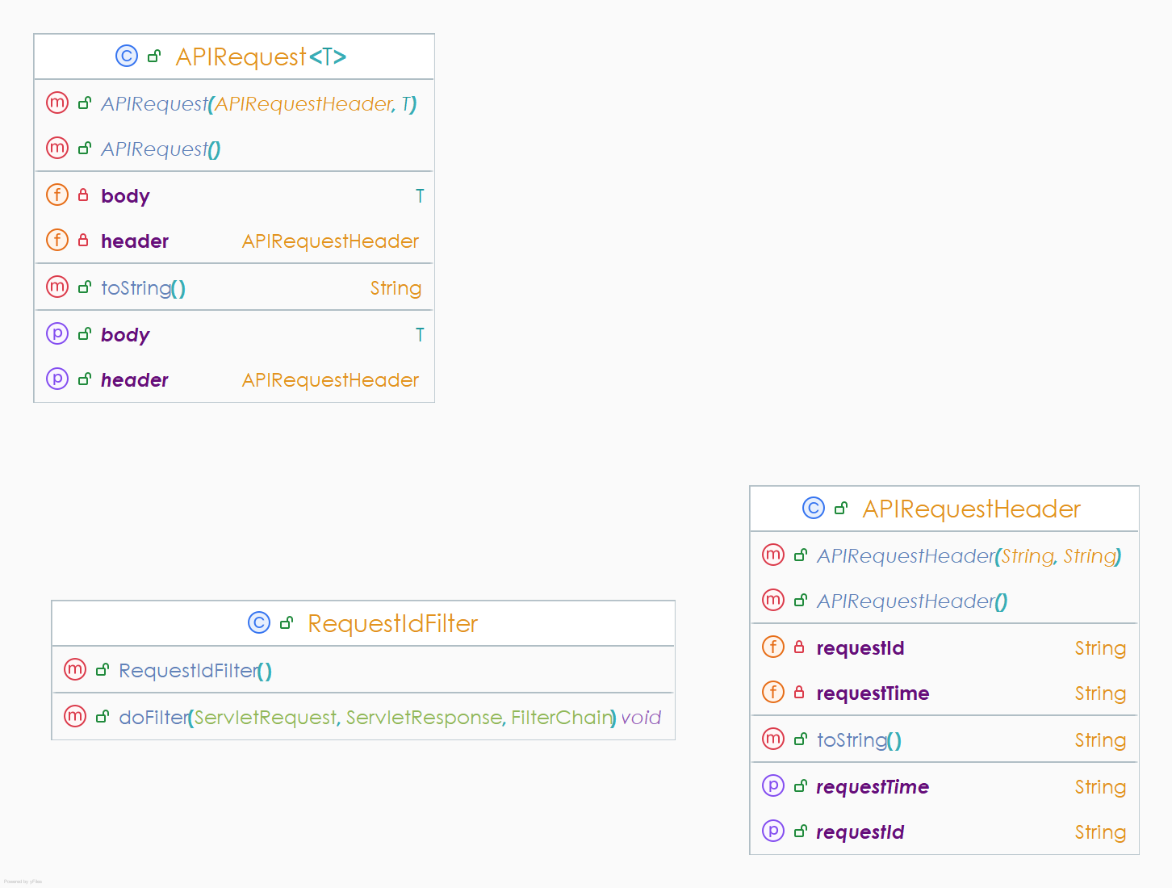
- Class APIRequestHeader: chứa các thông tin về header của một request gồm requestId, requestTime.
- Class APIRequest<T extends Serializable>: gồm 2 field là header: APIRequestHeader và body: T

2.3.2 Response
Cấu trúc của response:
{
"header": {
"timestamp": "2025-08-21T02:12:12.395978",
"code": 200,
"message": "OK",
"traceId": "2491c596-2971-4b4b-adc8-efad0837ec95",
"offset": 0, //when paging
"limit": 20, //when paging
"totalRecords": 1 //when paging
},
"body": [
{
//body here
}
]
}

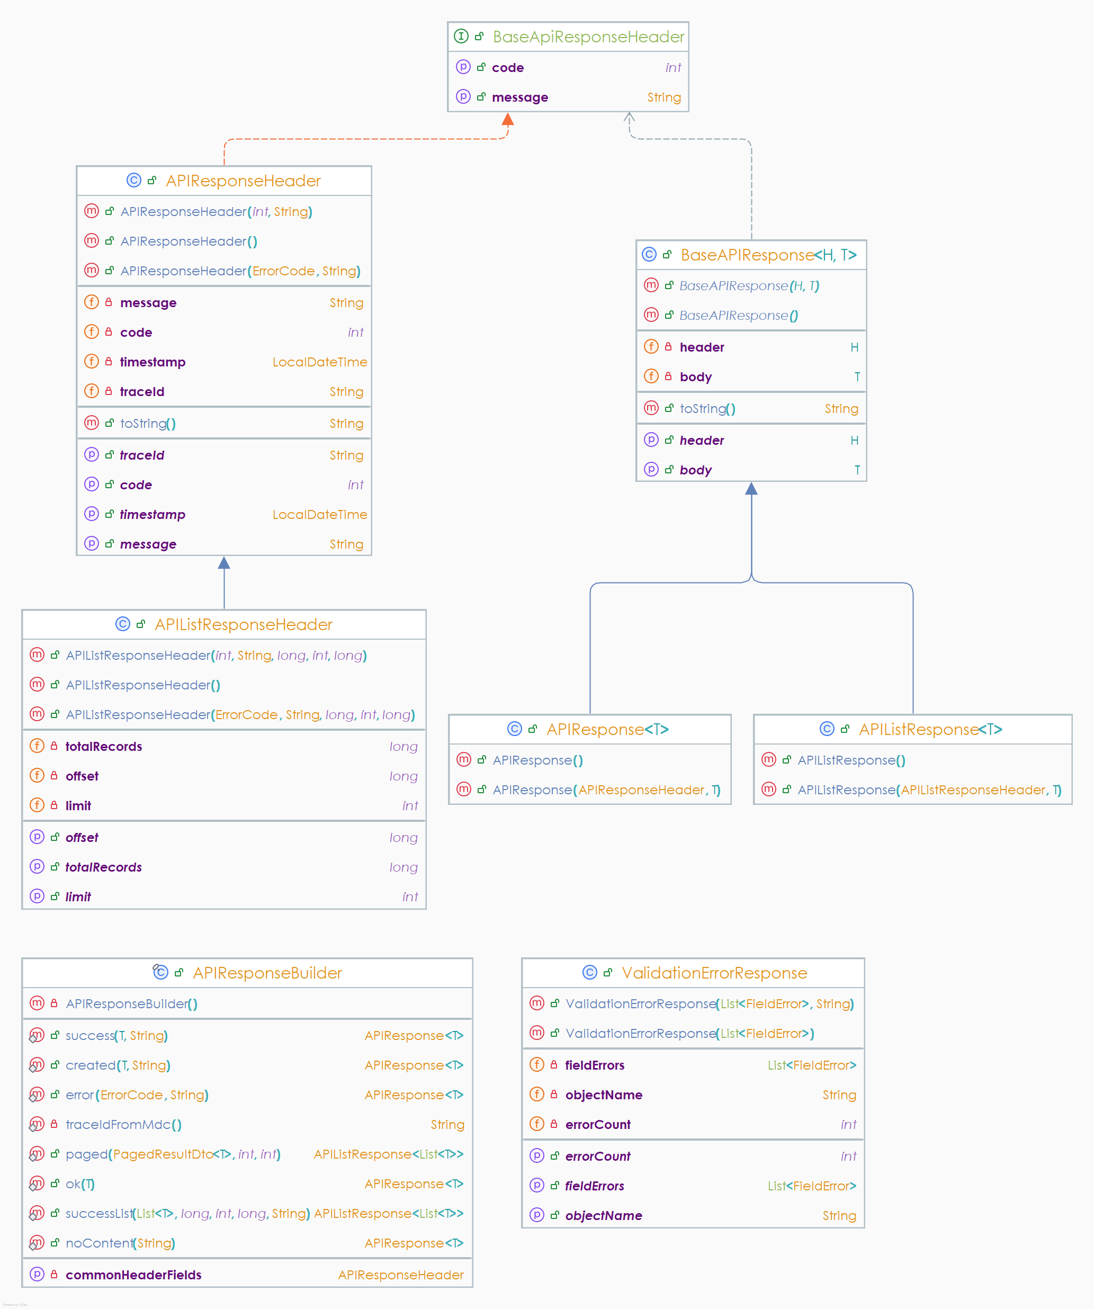

- Interface BaseAPIResponseHeader là nơi chứa các method chung như get set code và get set message.
- Class APIResponseHeader sẽ cài đặt các method từ interface BaseAPIResponseHeader và có thêm field timestamp-> thời gian khi response
- Class BaseAPIResponse<H extends BaseAPIResponseHeader, T>: là class wrapper các object trả về (cụ thể là wrapper dối tượng dto response) chứa header: H và body: T.
- Class APIResponse<T> kế thừa từ Class BaseAPIResponse<APIResponseHeader, T>: kèm sẵn header thuộc dạng đơn (là ko kèm offset limit và totalRecords)
- Class APIListResponse<T> kế thừa từ class BaseAPIResponse<APIListResponseHeader, T>: kèm sẵn header thuộc dạng list (là kèm offset limit và totalRecords)

2.3.3 Controller
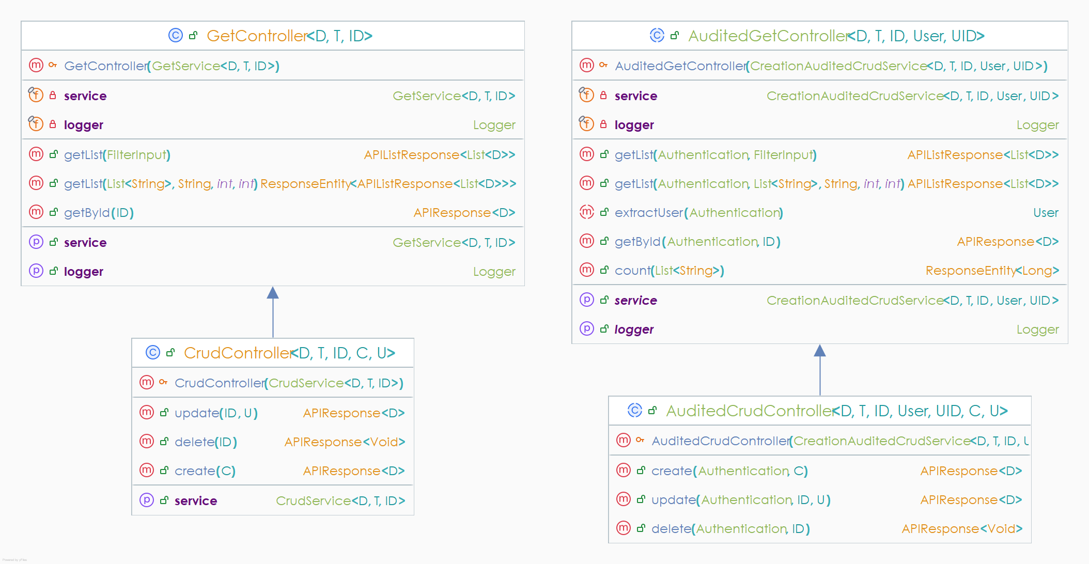
- Class GetController<D, T, ID> có các method triển khai kèm HTTP method để lấy dữ liệu danh sách các bản ghi, lấy danh sách các bản ghi theo điều kiện, lấy ra 1 bản ghi theo ID
- Class CrudController<D, T, ID, C,U> kế thừa GetController và có thêm các method để tạo mới, sửa, xóa bản ghi
- Class AuditedGetController<D, T, ID, User, UID> có các method để lấy dữ liệu sanh sách các bảng ghi ,danh sách các bản ghi theo điều kiện, lấy ra một bản ghi. Khác vơi GetController, các phươn thức này cần có thêm thông tin về user thực hiện thao tác.
- Class AuditedCrudController<D, T, ID, User, UID, C, U> kế thừa AuditedGetController và có thêm các method tạo mới, sửa , xóa bản ghi.

2.4 Exception
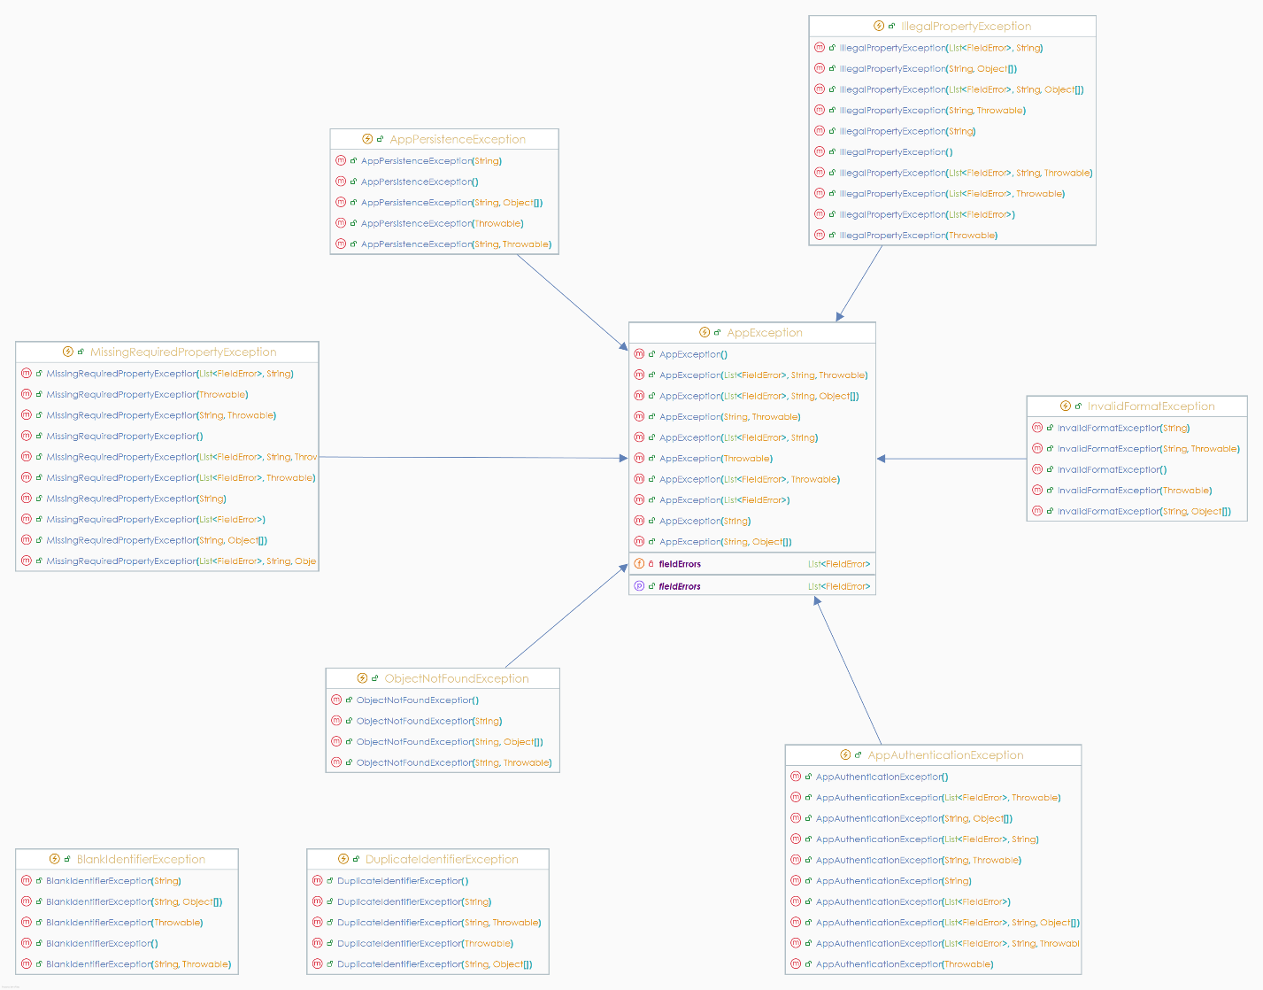

2.5 Util
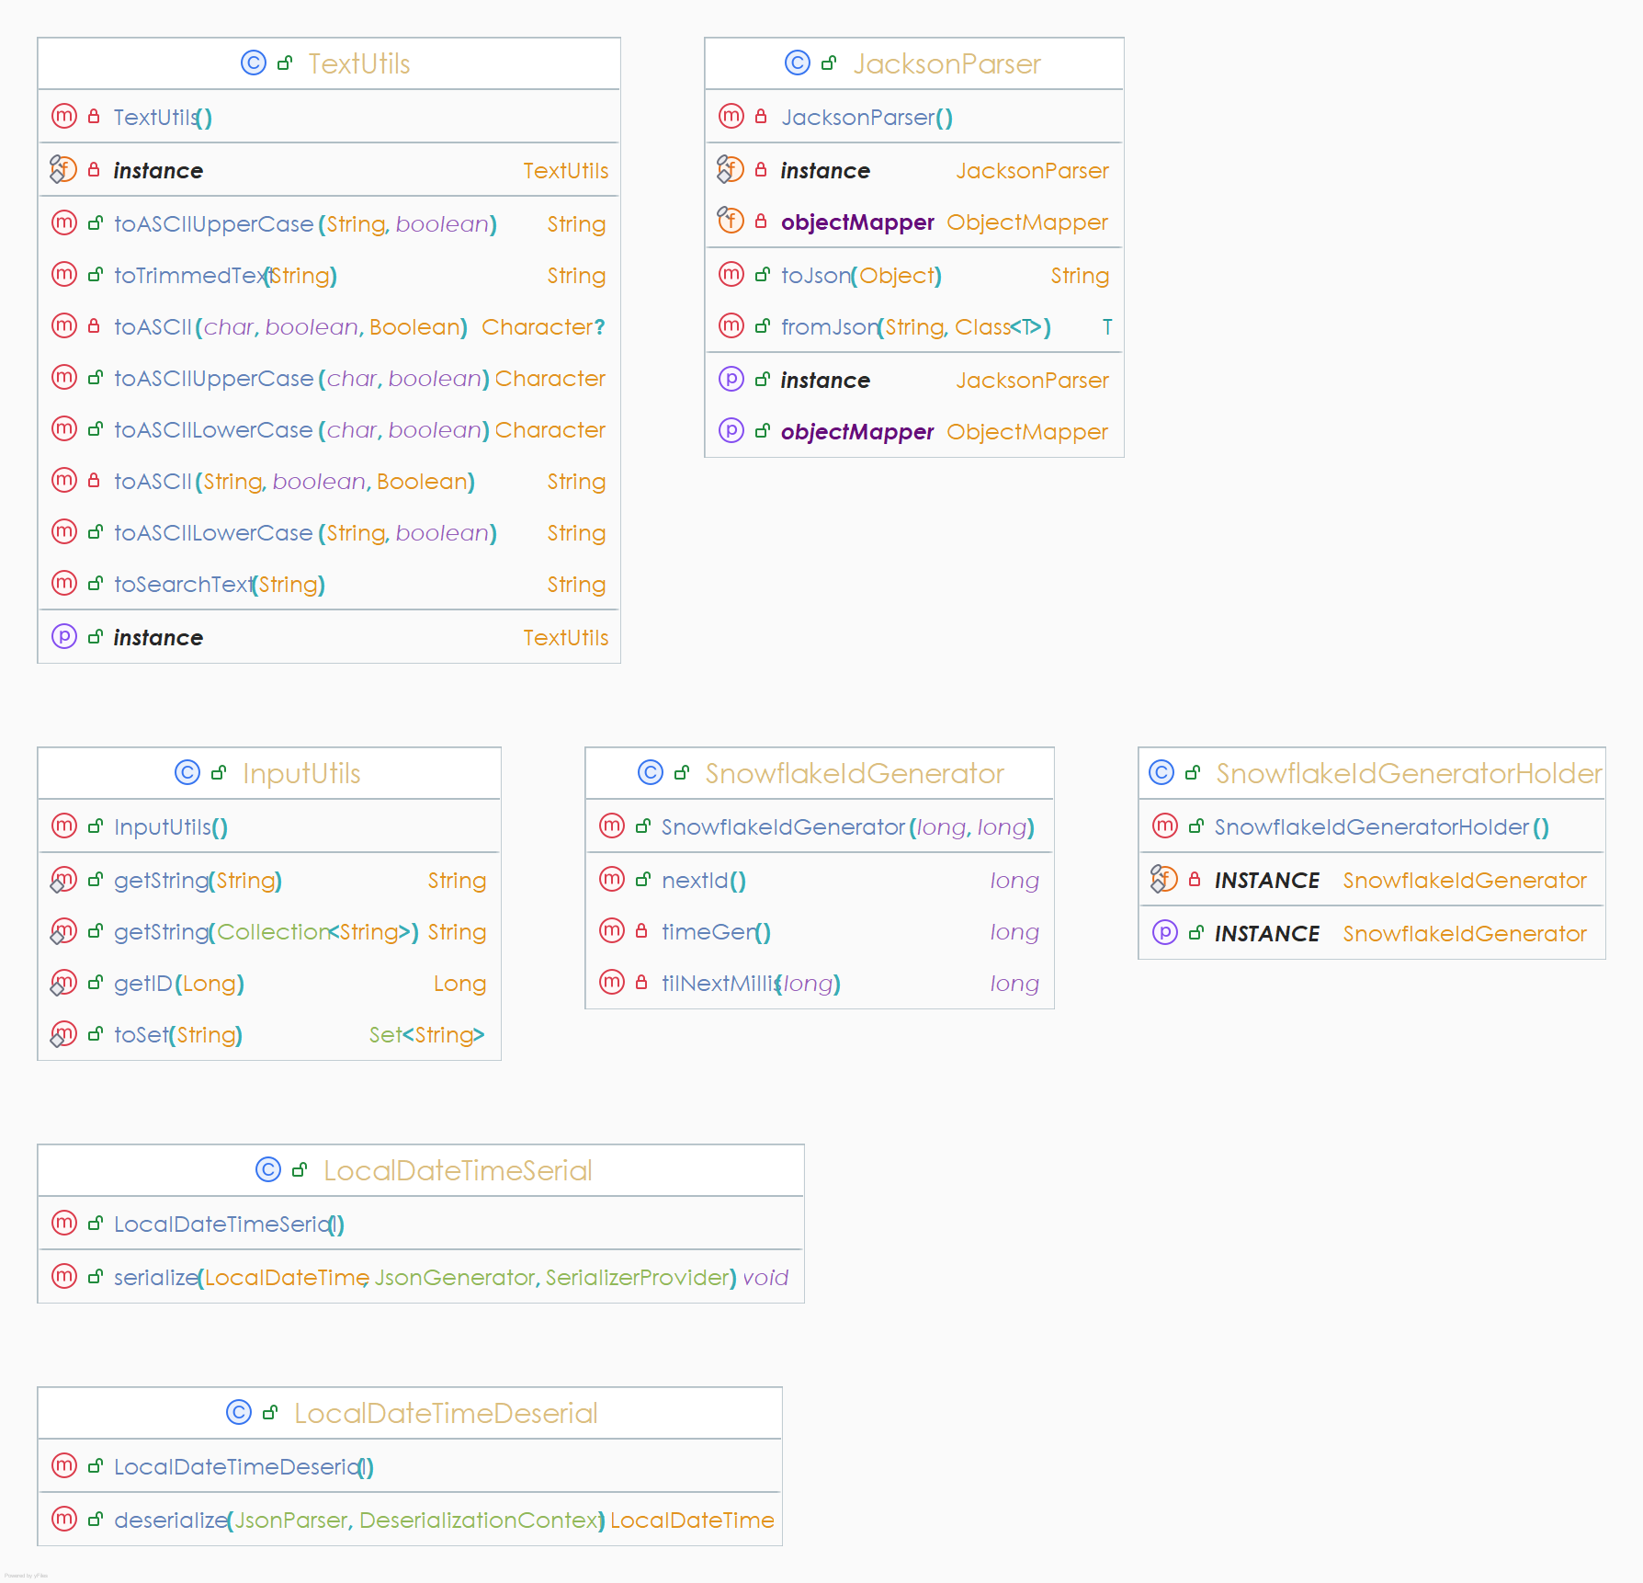
- Class JacksonParser sẽ dùng để parse các object thành kiểu Json.
- Class SnowFalkeIdGenerator có các method để sinh ID kiểu SnowFlake (ex: 123456789101112)
- Class TextUtil có các public method sau:
  - Character toASCIIUpperCase(char ch, boolean removeDisallowedSymbols): viết hoa toàn bộ và trả về Character
  - String toASCIIUpperCase(String input, boolean removeDisallowedSymbols): Viết hoa toàn bộ và trả về String
  - Character toASCIILowerCase(char ch, boolean removeDisallowedSymbols): viết thường toàn bộ và trả về Character
  - String toASCIILowerCase(String input, boolean removeDisallowedSymbols): viết thường toàn bộ và trả về String
Parameter trong các method trên là removeDisallowedSymbols: if true thì nếu trong chuỗi truyền vào chứa các ký tự không cho phép thì sẽ xóa đi ngược lại thì sẽ giữ nguyên.
Ex:
toASCIIUpperCase(“Bac ^&* Nguyen”,true) → BAC NGUYEN
toASCIIUpperCase(“Bac ^&* Nguyen”,false) → BAC ^&* NGUYEN

3.Core

3.1 Database Schema
create table if not exists public.flyway_schema_history
(
installed_rank integer not null
constraint flyway_schema_history_pk
primary key,
version varchar(50),
description varchar(200) not null,
type varchar(20) not null,
script varchar(1000) not null,
checksum integer,
installed_by varchar(100) not null,
installed_on timestamp default now() not null,
execution_time integer not null,
success boolean not null
);
alter table public.flyway_schema_history
owner to postgres;
create index if not exists flyway_schema_history_s_idx
on public.flyway_schema_history (success);
create table if not exists public.category
(
id bigint generated by default as identity
primary key,
name varchar(50) not null,
"desc" varchar(255),
created_at timestamp not null,
created_by bigint not null,
updated_at timestamp not null,
updated_by bigint not null,
deleted boolean not null
);
alter table public.category
owner to postgres;
create table if not exists public.product
(
id bigint generated by default as identity
primary key,
name varchar(50) not null,
sku varchar(50) not null
unique,
"desc" varchar(255),
unit_price integer not null
constraint chk_product_price_positive
check (unit_price > 0),
category_id bigint not null
references public.category,
created_at timestamp not null,
created_by bigint not null,
updated_at timestamp not null,
updated_by bigint not null,
deleted boolean not null
);
alter table public.product
owner to postgres;
create index if not exists idx_product_name_active
on public.product (name)
where (deleted = false);
create index if not exists idx_product_sku_active
on public.product (sku)
where (deleted = false);
create index if not exists idx_product_category_active
on public.product (category_id)
where (deleted = false);
create index if not exists idx_product_category_name
on public.product (category_id, name)
where (deleted = false);
create table if not exists public.customer
(
id bigint generated by default as identity
primary key,
name varchar(20) not null,
phone varchar(15) not null,
point integer not null
constraint chk_customer_point_valid
check (point >= 0),
gender char not null,
created_at timestamp not null,
created_by bigint not null,
updated_at timestamp not null,
updated_by bigint not null,
deleted boolean not null
);
alter table public.customer
owner to postgres;
create index if not exists idx_customer_phone_active
on public.customer (phone)
where (deleted = false);
create index if not exists idx_customer_name_active
on public.customer (name)
where (deleted = false);
create index if not exists idx_customer_point_desc
on public.customer (point desc)
where (deleted = false);
create table if not exists public.voucher
(
id bigint generated by default as identity
primary key,
code varchar(50) not null
unique,
"desc" varchar(255),
discount_per smallint default 0,
discount_val integer,
valid_from timestamp not null,
valid_to timestamp not null,
qty_total integer,
qty_redeemed integer default 0 not null,
per_customer_limit smallint default 1 not null,
audience_type varchar(20) default 'ALL'::character varying not null,
created_at timestamp not null,
created_by bigint not null,
updated_at timestamp not null,
updated_by bigint not null,
deleted boolean not null,
constraint chk_voucher_dates_valid
check (valid_to > valid_from)
);
alter table public.voucher
owner to postgres;
create index if not exists idx_voucher_code_active
on public.voucher (code)
where (deleted = false);
create index if not exists idx_voucher_valid_period
on public.voucher (valid_from, valid_to)
where (deleted = false);
create table if not exists public.payment_method
(
id bigint not null
primary key,
code varchar(10) default 'CASH'::character varying not null,
name varchar(50) not null,
created_at timestamp not null,
created_by bigint not null,
updated_at timestamp not null,
updated_by bigint not null,
deleted boolean not null
);
alter table public.payment_method
owner to postgres;
create table if not exists public.role
(
id bigint generated by default as identity
primary key,
name varchar(20) not null
unique,
"desc" varchar(255),
created_at timestamp not null,
created_by bigint not null,
updated_at timestamp not null,
updated_by bigint not null,
deleted boolean not null
);
comment on column public.role.name is '''SYSADMIN'', ''ADMIN'', ''STAFF''';
alter table public.role
owner to postgres;
create table if not exists public.permission
(
id bigint generated by default as identity
primary key,
code varchar(50) not null
unique,
"desc" varchar(255),
created_at timestamp not null,
created_by bigint not null,
updated_at timestamp not null,
updated_by bigint not null,
deleted boolean not null
);
comment on column public.permission.code is '''CREATE_ORDER'', ''VIEW_REPORT''';
alter table public.permission
owner to postgres;
create table if not exists public.role_permission
(
id bigint generated by default as identity
primary key,
role_id bigint not null
references public.role,
permission_id bigint not null
references public.permission,
created_at timestamp not null,
created_by bigint not null,
updated_at timestamp not null,
updated_by bigint not null,
deleted boolean not null
);
alter table public.role_permission
owner to postgres;
create index if not exists idx_role_permission_role
on public.role_permission (role_id)
where (deleted = false);
create table if not exists public.location
(
id bigint generated by default as identity
primary key,
long numeric(11, 8) not null,
lat numeric(11, 8) not null
);
alter table public.location
owner to postgres;
create table if not exists public.store
(
id bigint generated by default as identity
primary key,
name varchar(50) not null,
address varchar(50) not null,
location_id bigint not null
references public.location,
phone varchar(15) not null
unique,
created_at timestamp not null,
created_by bigint not null,
updated_at timestamp not null,
updated_by bigint not null,
deleted boolean not null
);
alter table public.store
owner to postgres;
create table if not exists public.supplier
(
id bigint generated by default as identity
primary key,
name varchar(50) not null,
location_id bigint not null
references public.location,
contact varchar(50) not null,
created_at timestamp not null,
created_by bigint not null,
updated_at timestamp not null,
updated_by bigint not null,
deleted boolean not null
);
alter table public.supplier
owner to postgres;
create table if not exists public.batch
(
id bigint generated by default as identity
primary key,
batch_code varchar(50) not null,
product_id bigint not null
references public.product,
original_qty integer not null,
supplier_id bigint not null
references public.supplier,
import_price integer not null
constraint chk_batch_price_positive
check (import_price > 0),
manufacture_date timestamp not null,
expiry_date timestamp not null,
arrival_date timestamp not null,
created_at timestamp not null,
created_by bigint not null,
updated_at timestamp not null,
updated_by bigint not null,
deleted boolean not null,
constraint chk_batch_dates_valid
check ((expiry_date > manufacture_date) AND (arrival_date >= manufacture_date))
);
alter table public.batch
owner to postgres;
create table if not exists public.batch_stock
(
id bigint generated by default as identity
primary key,
batch_id bigint not null
references public.batch,
store_id bigint not null
references public.store,
qty_total integer not null,
qty_available integer not null,
qty_reversed integer not null,
status varchar(20) default 'ACTIVE'::character varying not null
constraint chk_batch_stock_status_valid
check ((status)::text = ANY
((ARRAY ['ACTIVE'::character varying, 'EXPIRED'::character varying, 'DAMAGED'::character varying, 'RESERVED'::character varying, 'SOLD_OUT'::character varying])::text[])),
version integer default 0 not null,
created_at timestamp not null,
created_by bigint not null,
updated_at timestamp not null,
updated_by bigint not null,
deleted boolean not null,
constraint chk_batch_stock_qty_valid
check ((qty_available >= 0) AND (qty_available <= qty_total) AND (qty_reversed >= 0))
);
alter table public.batch_stock
owner to postgres;
create index if not exists idx_batch_stock_store_status
on public.batch_stock (store_id, status)
where (deleted = false);
create index if not exists idx_batch_stock_available
on public.batch_stock (batch_id, qty_available)
where ((deleted = false) AND ((status)::text = 'ACTIVE'::text));
create index if not exists idx_batch_stock_store_batch_avail
on public.batch_stock (store_id, batch_id, qty_available)
where (deleted = false);
create index if not exists idx_batch_product_supplier
on public.batch (product_id, supplier_id)
where (deleted = false);
create index if not exists idx_batch_expiry_product
on public.batch (product_id, expiry_date)
where (deleted = false);
create index if not exists idx_batch_code_active
on public.batch (batch_code)
where (deleted = false);
create table if not exists public.sale_order
(
id varchar(50) not null
primary key,
store_id bigint not null
references public.store,
customer_id bigint
references public.customer,
voucher_id bigint
references public.voucher,
final_price integer not null
constraint chk_sale_order_price_positive
check (final_price >= 0),
note varchar(255),
payment_id bigint not null
references public.payment_method,
created_at timestamp not null,
created_by bigint not null,
updated_at timestamp not null,
updated_by bigint not null,
deleted boolean not null
);
alter table public.sale_order
owner to postgres;
create index if not exists idx_sale_order_store_date
on public.sale_order (store_id asc, created_at desc)
where (deleted = false);
create index if not exists idx_sale_order_customer_date
on public.sale_order (customer_id asc, created_at desc)
where ((customer_id IS NOT NULL) AND (deleted = false));
create index if not exists idx_sale_order_date_only
on public.sale_order (created_at desc)
where (deleted = false);
create index if not exists idx_sale_order_voucher
on public.sale_order (voucher_id)
where ((voucher_id IS NOT NULL) AND (deleted = false));
create table if not exists public.sale_line
(
id bigint generated by default as identity
primary key,
sale_order_id varchar(50) not null
references public.sale_order,
product_id bigint not null
references public.product,
qty_ordered integer default 0 not null,
qty_allocated integer default 0 not null,
qty_picked integer default 0 not null,
unit_price integer not null
constraint chk_sale_line_price_positive
check (unit_price > 0),
created_at timestamp not null,
created_by bigint not null,
updated_at timestamp not null,
updated_by bigint not null,
deleted boolean not null,
constraint chk_sale_line_qty_valid
check ((qty_ordered >= 0) AND (qty_allocated >= 0) AND (qty_picked >= 0) AND (qty_picked <= qty_allocated) AND
(qty_allocated <= qty_ordered))
);
alter table public.sale_line
owner to postgres;
create index if not exists idx_sale_line_product_date
on public.sale_line (product_id asc, created_at desc);
create index if not exists idx_sale_line_order_product
on public.sale_line (sale_order_id, product_id);
create table if not exists public.users
(
id bigint generated by default as identity
primary key,
username varchar(50) not null,
password varchar(255) not null,
full_name varchar(50) not null,
email varchar(50) not null,
phone varchar(15) not null,
store_id bigint not null
references public.store,
last_login timestamp not null,
created_at timestamp not null,
created_by bigint not null,
updated_at timestamp not null,
updated_by bigint not null,
deleted boolean default false not null
);
alter table public.users
owner to postgres;
create index if not exists idx_users_username_active
on public.users (username)
where (deleted = false);
create table if not exists public.forecast_result
(
id bigint generated by default as identity
primary key,
product_id bigint not null
references public.product,
store_id bigint not null
references public.store,
created_at timestamp not null,
target_date timestamp not null,
predicted_qty integer not null,
model_version varchar(50) not null
);
alter table public.forecast_result
owner to postgres;
create index if not exists idx_forecast_product_store_date
on public.forecast_result (product_id asc, store_id asc, target_date desc);
create index if not exists idx_forecast_model_version
on public.forecast_result (model_version asc, created_at desc);
create table if not exists public.sale_allocation
(
id bigint generated by default as identity
primary key,
sale_line_id bigint not null
references public.sale_line,
batch_stock_id bigint not null
references public.batch_stock,
qty_allocated integer not null,
qty_picked integer default 0 not null,
unit_cost_snap integer not null,
created_at timestamp not null,
created_by bigint not null,
updated_at timestamp not null,
updated_by bigint not null,
deleted boolean not null,
constraint chk_sale_allocation_qty_valid
check ((qty_allocated >= 0) AND (qty_picked >= 0) AND (qty_picked <= qty_allocated))
);
alter table public.sale_allocation
owner to postgres;
create index if not exists idx_sale_allocation_line
on public.sale_allocation (sale_line_id)
where (deleted = false);
create index if not exists idx_sale_allocation_batch_stock
on public.sale_allocation (batch_stock_id)
where (deleted = false);
create index if not exists idx_sale_allocation_status
on public.sale_allocation (sale_line_id, qty_picked, qty_allocated)
where (deleted = false);
create trigger tr_update_batch_stock_on_allocation
after insert or update or delete
on public.sale_allocation
for each row
execute procedure public.update_batch_stock_on_allocation();
create table if not exists public.inventory_adjustment
(
id bigint generated by default as identity
primary key,
batch_stock_id bigint not null
references public.batch_stock,
change_qty integer not null,
reason varchar(255),
reference_id varchar(255),
created_at timestamp not null,
created_by bigint not null,
updated_at timestamp not null,
updated_by bigint not null,
deleted boolean not null
);
alter table public.inventory_adjustment
owner to postgres;
create index if not exists idx_inventory_adj_batch_stock_date
on public.inventory_adjustment (batch_stock_id asc, created_at desc);
create index if not exists idx_inventory_adj_reference
on public.inventory_adjustment (reference_id)
where (reference_id IS NOT NULL);
create table if not exists public.voucher_customer
(
id bigint generated by default as identity
primary key,
voucher_id bigint not null
references public.voucher,
customer_id bigint not null
references public.customer,
issued boolean not null,
created_at timestamp not null,
created_by bigint not null,
updated_at timestamp not null,
updated_by bigint not null,
deleted boolean not null
);
alter table public.voucher_customer
owner to postgres;
create index if not exists idx_voucher_customer_voucher
on public.voucher_customer (voucher_id, customer_id);
create table if not exists public.voucher_redemption
(
id bigint generated by default as identity
primary key,
voucher_id bigint not null
references public.voucher,
customer_id bigint not null
references public.customer,
sale_order_id varchar(50) not null
references public.sale_order,
applied_value integer not null,
created_at timestamp not null,
created_by bigint not null,
updated_at timestamp not null,
updated_by bigint not null,
deleted boolean not null
);
alter table public.voucher_redemption
owner to postgres;
create index if not exists idx_voucher_redemption_voucher_date
on public.voucher_redemption (voucher_id asc, created_at desc);
create table if not exists public.user_role
(
id bigint generated by default as identity
primary key,
role_id bigint not null
references public.role,
store_id bigint not null
references public.store,
user_id bigint not null
references public.users,
created_at timestamp not null,
created_by bigint not null,
updated_at timestamp not null,
updated_by bigint not null,
deleted boolean not null
);
alter table public.user_role
owner to postgres;
create index if not exists idx_user_role_user_store
on public.user_role (user_id, store_id)
where (deleted = false);
create index if not exists idx_user_role_store_role
on public.user_role (store_id, role_id)
where (deleted = false);
create table if not exists public.store_transfer
(
id bigint generated by default as identity
primary key,
from_store_id bigint not null
references public.store,
to_store_id bigint not null
references public.store,
transfer_date timestamp not null,
status varchar(20) default 'PENDING'::character varying not null,
created_at timestamp not null,
created_by bigint not null,
updated_at timestamp not null,
updated_by bigint not null,
deleted boolean not null
);
alter table public.store_transfer
owner to postgres;
create table if not exists public.store_transfer_item
(
id bigint generated by default as identity
primary key,
transfer_id bigint not null
references public.store_transfer,
batch_stock_id bigint not null
references public.batch_stock,
qty_requested integer not null,
qty_transferred integer not null,
created_at timestamp not null,
created_by bigint not null,
updated_at timestamp not null,
updated_by bigint not null,
deleted boolean not null
);
alter table public.store_transfer_item
owner to postgres;
create table if not exists public.sale_return
(
id bigint generated by default as identity
primary key,
return_code varchar(255) not null,
original_sale_order_id varchar(50) not null
references public.sale_order,
store_id bigint not null
references public.store,
customer_id bigint
references public.customer,
return_reason varchar(255),
total_return_amount integer not null,
refund_method varchar(20) not null,
is_processed boolean default false not null,
processed_at timestamp,
processed_by bigint,
created_at timestamp not null,
created_by bigint not null,
updated_at timestamp not null,
updated_by bigint not null,
deleted boolean not null
);
alter table public.sale_return
owner to postgres;
create table if not exists public.sale_return_item
(
id bigint generated by default as identity
primary key,
sale_return_id bigint not null
references public.sale_return,
product_id bigint not null
references public.product,
original_sale_line_id bigint not null
references public.sale_line,
qty_returned integer not null,
unit_price_at_sale integer not null,
return_unit_price integer not null,
condition_note varchar(255),
created_at timestamp not null,
created_by bigint not null,
updated_at timestamp not null,
updated_by bigint not null,
deleted boolean not null
);
alter table public.sale_return_item
owner to postgres;
create table if not exists public.sale_order_partitioned
(
id varchar(50) not null,
store_id bigint not null,
customer_id bigint,
voucher_id bigint,
final_price integer not null,
note text,
payment_id bigint not null,
created_at timestamp with time zone not null,
created_by bigint not null,
deleted boolean not null,
primary key (id, created_at)
)
partition by RANGE (created_at);
alter table public.sale_order_partitioned
owner to postgres;
create table if not exists public.sale_order_2024_01
partition of public.sale_order_partitioned
FOR VALUES FROM ('2023-12-31 17:00:00+00') TO ('2024-01-31 17:00:00+00');
alter table public.sale_order_2024_01
owner to postgres;
create table if not exists public.sale_order_2024_02
partition of public.sale_order_partitioned
FOR VALUES FROM ('2024-01-31 17:00:00+00') TO ('2024-02-29 17:00:00+00');
alter table public.sale_order_2024_02
owner to postgres;
create table if not exists public.sale_order_2024_03
partition of public.sale_order_partitioned
FOR VALUES FROM ('2024-02-29 17:00:00+00') TO ('2024-03-31 17:00:00+00');
alter table public.sale_order_2024_03
owner to postgres;

3.2 Modules

3.2.1 Order
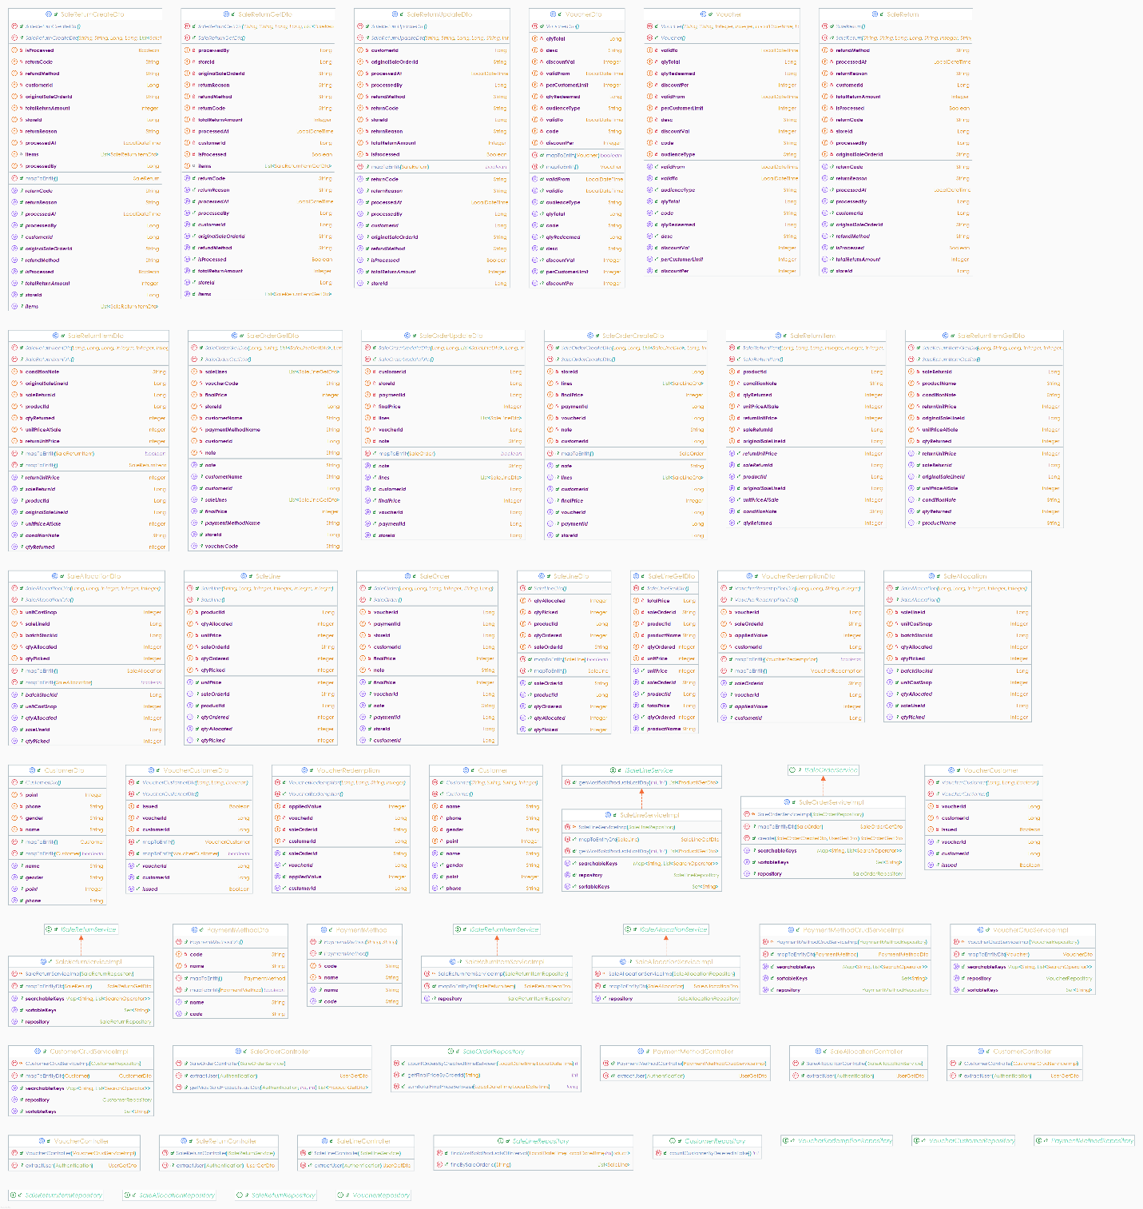

3.2.2 Store
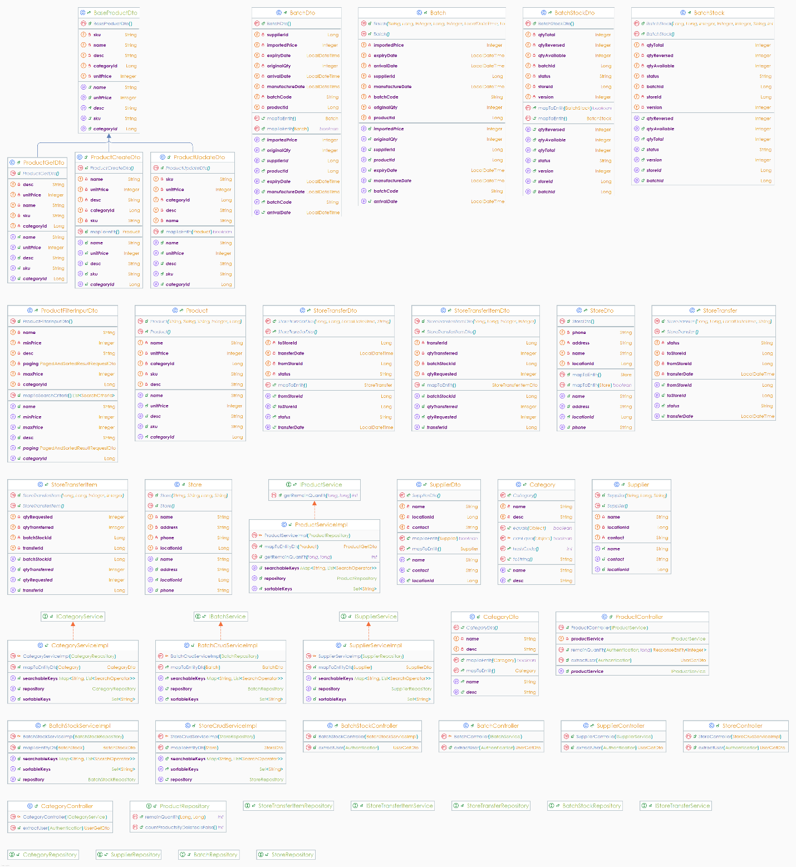

3.2.3 User
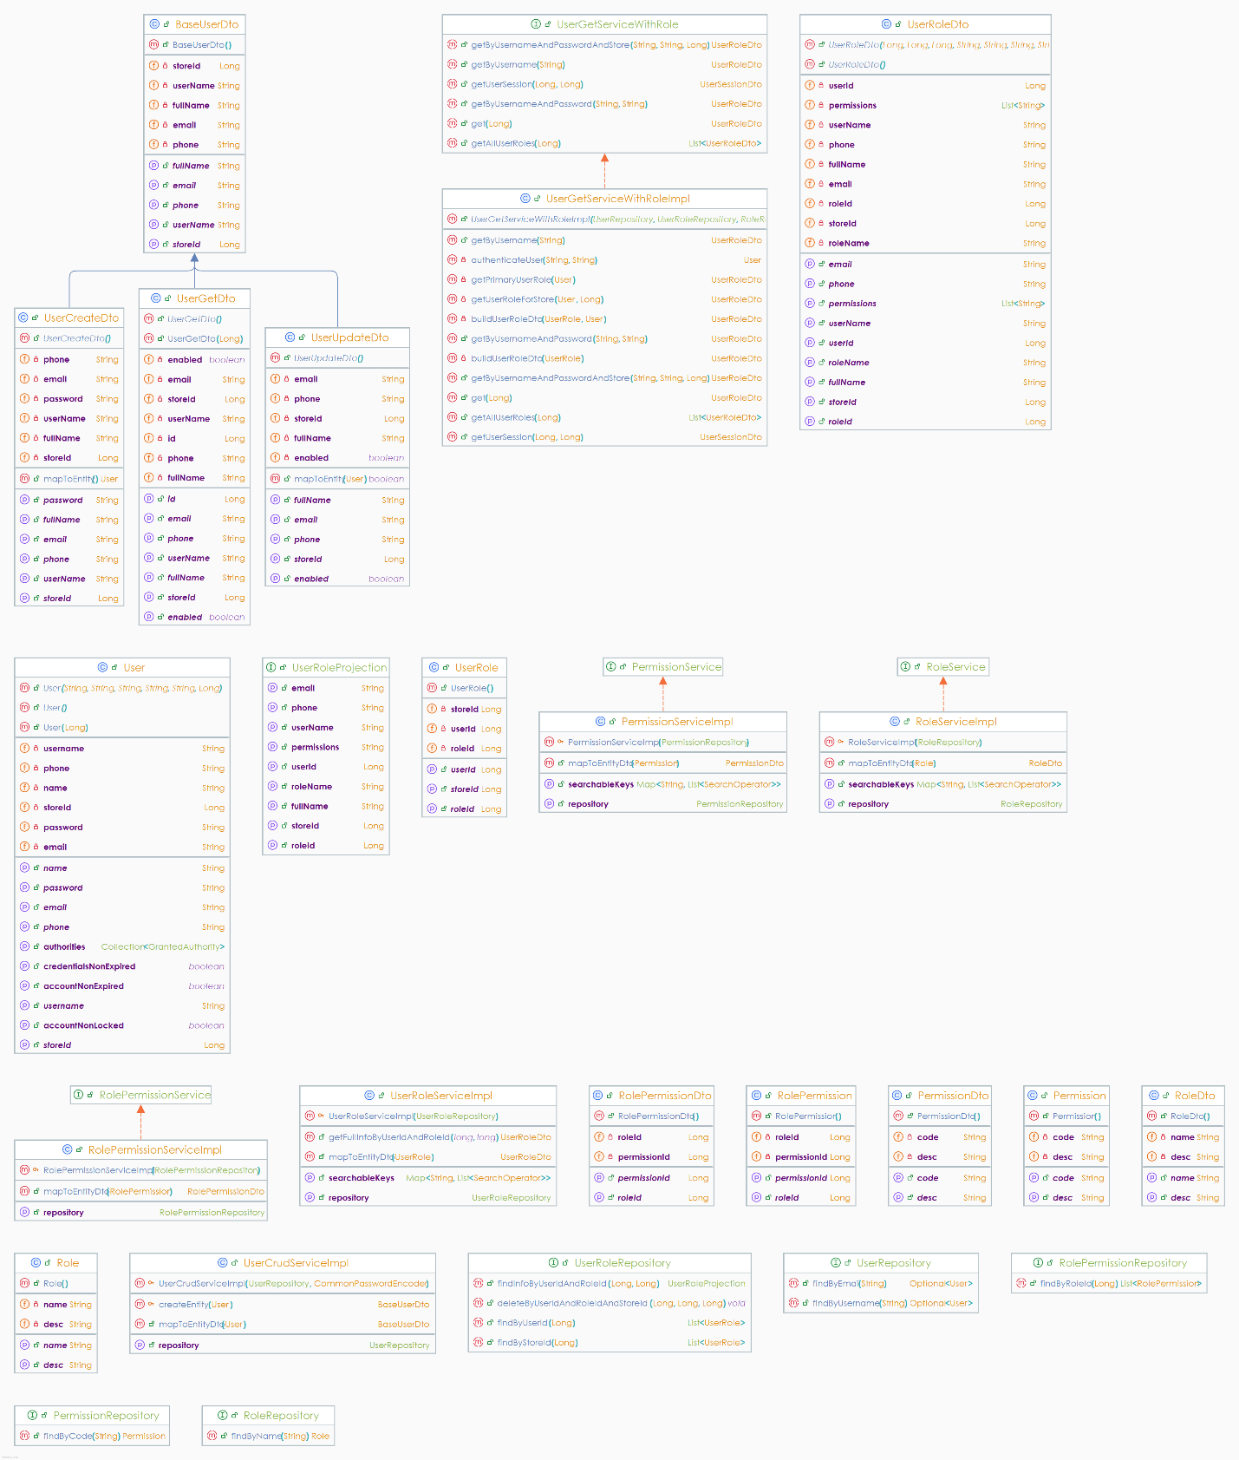

3.2.4 Authentication

4. Workflow

4.1 Get list

4.2 Get by Id

4.3 Create
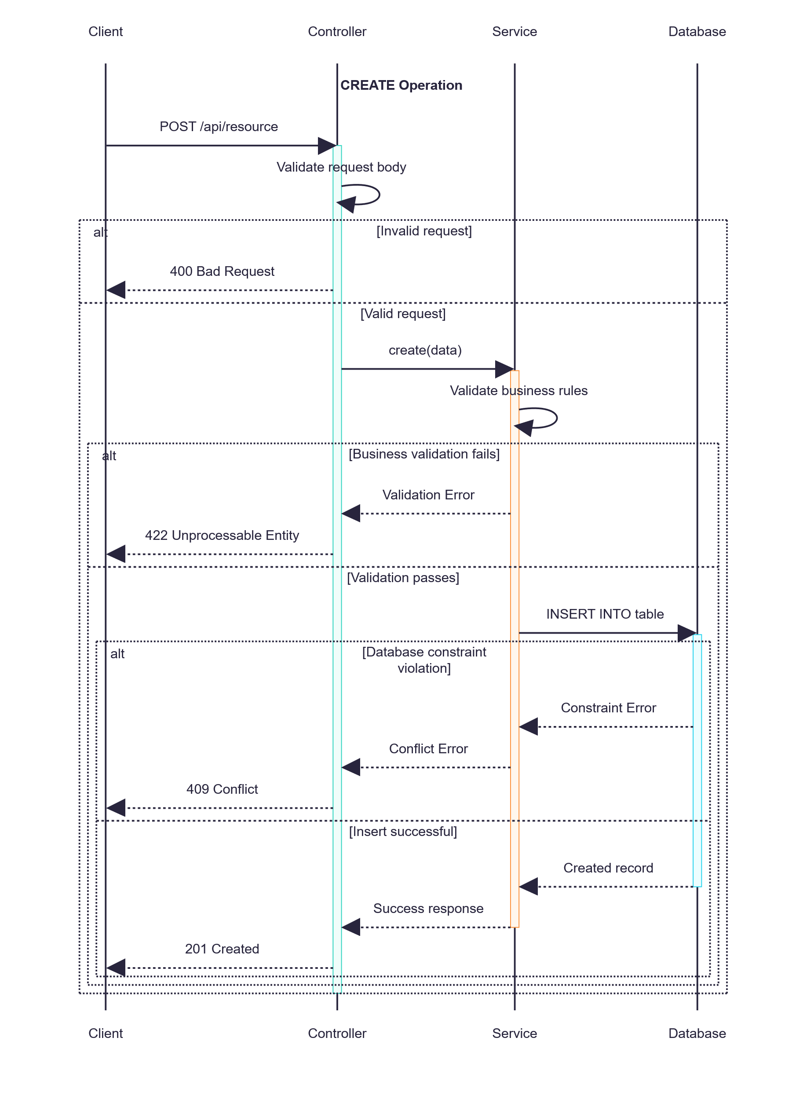

4.4 Update

4.5 Soft Delete

